Дистанционное
задание для учащихся

ФИО педагога: Фролова Тамара Владимировна
Программа: Волшебный клубок

Объединение: Волшебный клубок

Дата занятия: группа № 1 № 2 02.40.2020 г.

Тема занятия: Круг столбиками с накидом (продолжение темы)
Задание: Свяжите образец ажурного круга.
Материалы: крючки, пряжа для вязания, ножницы.
Порядок выполнения:
В третьем ряду чередуйте операции – из каждой второй петельки выполняйте по два столбика, а из оставшихся делайте по одному.
В следующем ряду по два столбика вяжется через две петли. Таким образом, начало нашему кругу положено.
Далее следуйте приложенной схеме.
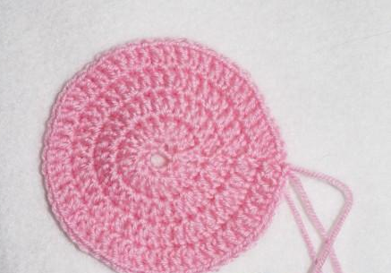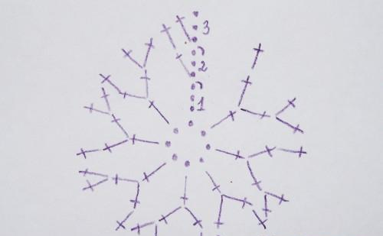
Из отдельно взятых ажурных кружочков можно собрать великолепную шаль, жакет или платье. Лишь фантазия настоящей мастерицы способна воплотить в жизнь великолепное изделие, состоящее из самых элементарных частей.

Результат сдать педагогу: 13.04.2020 г.

